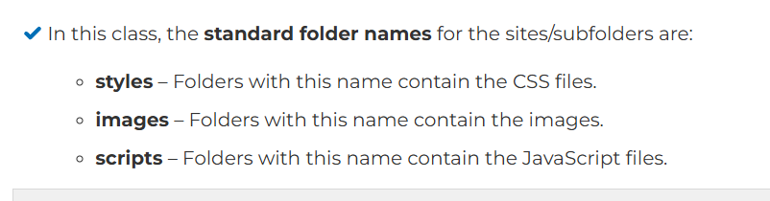

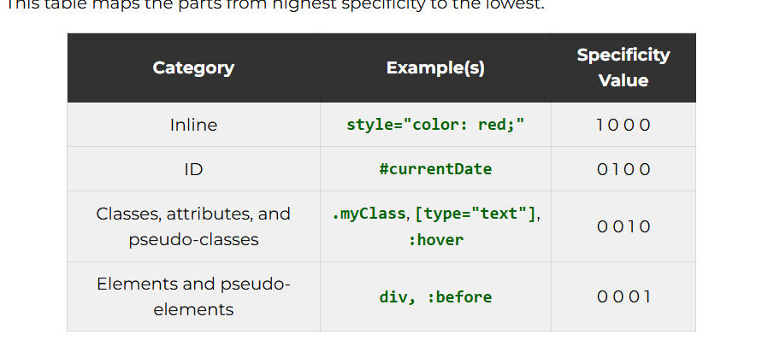

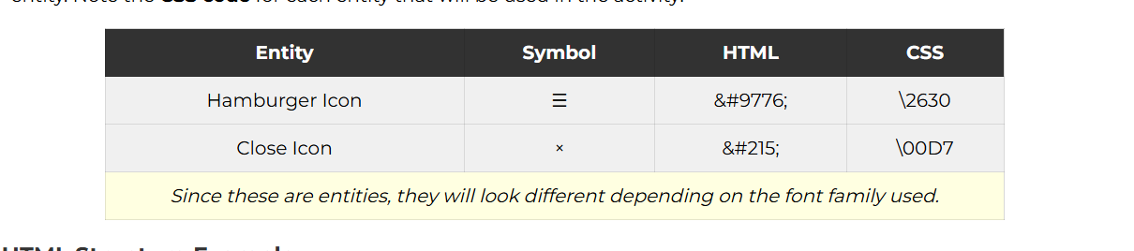

Favicon

Meta//tags

Example of apple

Twitter

